一、看看小吃店的價格表回答問題
飯類 | 麵類
滷肉飯 35 | 魚丸麵 40
燒鴨販 85 | 肉羹麵 60
油雞飯 80 | 酸辣麵 70
叉燒飯 75 | 榨菜肉絲麵 55
咖哩飯 95 | 牛肉麵 105
魚排飯 70 | 餛飩麵 65
排骨飯 75 | 海鮮麵 115
- 哪一種餐點最貴？ 哪一種餐點最便宜？
- 紹恩要買2份燒鴨販和1份餛飩麵，要帶多少錢才夠？(寫出算式)

- 雅婷要帶兩份午餐，想買最便宜的組合，請問總共多少錢？(寫出算式)

- 淳郁要帶兩份午餐，想買最貴的組合，請問總共多少錢？(寫出算式)

二、請閱讀下列點餐單，參考各題的條件，寫出點餐的組合。
品名 | 單價 | 品名 | 單價 | 品名 | 單價
瓜子肉飯 | 大40 小30 | 鮮蝦大餛飩湯 | 55 | 油豆腐 | 15
滷肉飯 | 大35 小25 | 貢丸蛋花湯 | 45 | 豬皮 | 25
肉燥乾意麵 | 大50 小35 | 粉腸湯 | 40 | 白菜滷 | 30
肉燥乾米份 | 大50 小35 | 蛤蜊湯 | 35 | 嘴邊肉 | 50
肉燥乾粄條 | 大50 小35 | 虱目魚皮湯 | 45 | 海帶 | 20
高麗菜水餃 | 大50 小35 | 青菜蛋花湯 | 30 | 燙青菜 | 35
1.個人點餐：佳和想點一個主食+一個湯+一個小菜，只帶100元，他可以怎麼點餐呢 ？(請寫出點餐的組合)

2.佳瑋和明昌要點2個主食+2個湯+2個小菜，兩人帶250元，他可以怎麼點餐呢 ？(請寫出點餐的組合)

3.芊蕙、宜鴻、佑榮要點3個主食+3個湯+3個小菜，兩人帶300元，他可以怎麼點餐 ？(請寫出點餐的組合)
三、小熊渡假村的房間價目表： ＊平日是指週日~週四
房間規格 | 本館兩人房 | 本館四人房 | 木屋區兩人房 | 木屋區四人房
暑假假日 | 2600 | 3600 | 3300 | 4200
一般假日 | 1600 | 2400 | 2200 | 3000
暑假平日 | 1200 | 1800 | 1800 | 2400
一般平日 | 800 | 1200 | 1200 | 1800

(1)美娟一家人4人，考慮要住宿：
①如果是在一般平日，住一間本館四人房要多少錢？
②如果是在一般週六，住一間木屋區四人房要多少錢？
③他們一家4人想住本館四人房，一般週六比暑假假日便宜多少錢？

(2)文俊一家4人，考慮要住宿：
①如果在暑假平日，住2間木屋區兩人房要多少錢？

②如果是在一般假日，住2間本館兩人房要多少錢？

③最後，爸爸付6000元，訂了2間暑假假日的 本館兩人房，可以找回多少錢？

(3) 依飯店規定，平日是指週日~週四的晚上，假日指的是：
(4) 以木屋區兩人房來看，在暑假假日、一般假日、暑假平日、一般平日這四個時段，
①哪一個時段最便宜？ ②哪一個時段最貴？
③最貴和最便宜的房型相差多少錢？
四、請參考高鐵的票價表，回答下列問題。
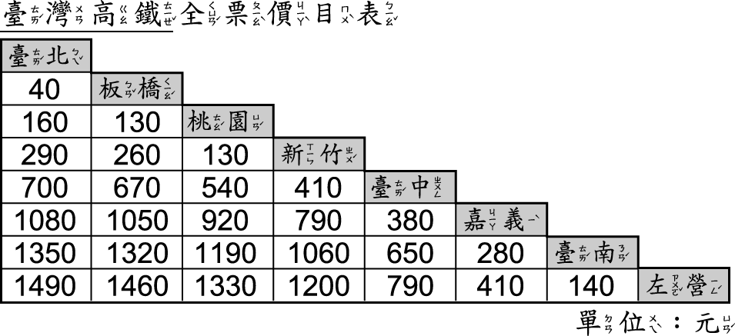
(1)寫出台北到其他各站的票價。 (2) 新竹到其他各站的票價。
① 台北-板橋 ①新竹-桃園
② 台北-桃園 ②新竹-板橋
③ 台北-新竹 ③新竹-嘉義
④ 台北-左營 ④新竹-台中
⑤ 台北-台南 ⑤新竹-左營
⑥ 台北-嘉義 ⑥新竹-台南
⑦ 台北-台中 ⑦最便宜的是哪一段？
⑧最便宜的是哪一段？
⑨最貴的是哪一段？ ⑧最貴的是哪一段？
(3) 宣宣想買1張桃園到台南的車票，2張板橋到新竹的車票，
①總共需要多少錢？
②她要帶幾張千元大鈔去才夠付錢？

(4) 小瑜要買2張台中到左營，1張台南到桃園的車票，
①總共需要多少錢？
②需要帶幾張500元的鈔票才夠付錢？

